NAMA : Tyas Melani
NIM : L200170111
KELAS : C

MODUL 10

KEGIATAN
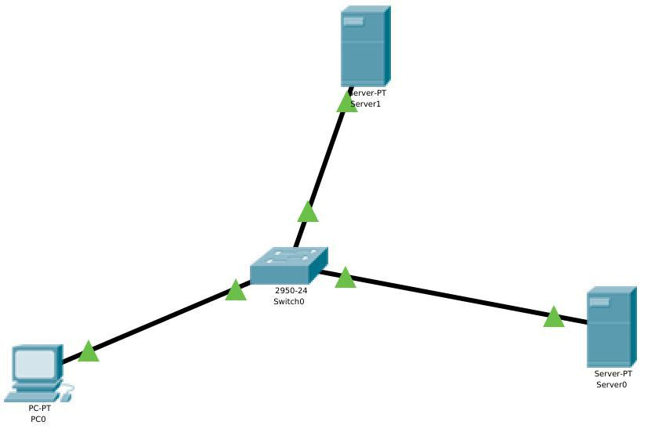

Konfig server0
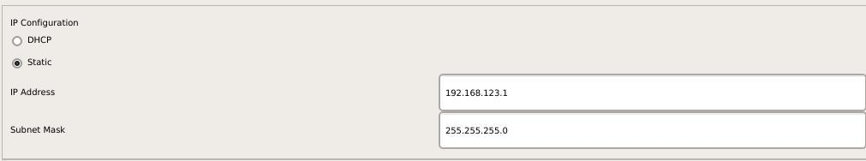

Konfig server1
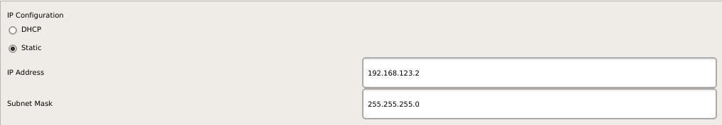

Konfig pc0
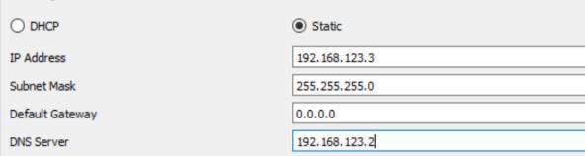

Panambahan domain name
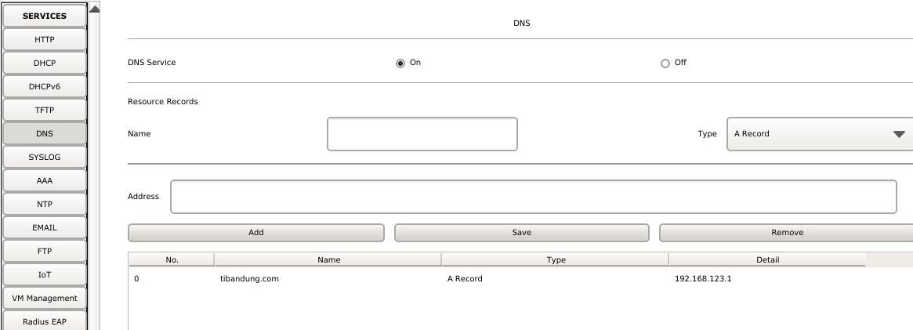

Melakukan browsing ke domain
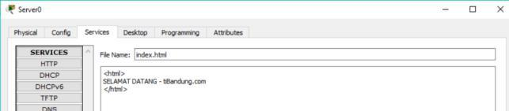

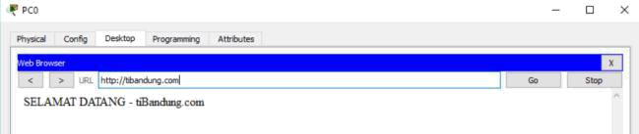

Tugas
Tugas

